Poznań, 27 lipca 2016 r.

INFORMACJA PRASOWA
Legia vs Lech – wynik medialnych rozgrywek w sezonie 2015/2016.
Raport „Polska Piłka”
Sportowe rozstrzygnięcia minionego sezonu poznaliśmy już kilka tygodni temu. „PRESS-SERVICE Monitoring Mediów” skupił się na medialności klubów i piłkarzy. Które zespoły Ekstraklasy i 1. ligi stanęły na pudle?
Raport „Polska Piłka” to cykliczne opracowanie przygotowywane przez analityków „PRESS-SERVICE Monitoring Mediów” już od ponad 6 lat. Badanie zawiera dane na temat medialności klubów Ekstraklasy i 1. ligi oraz sprawdza popularność polskich piłkarzy występujących w pięciu europejskich ligach. Lektura pełnej wersji opracowania pozwala również na zapoznanie się z danymi na temat zasięgu i wartości tych materiałów. Ponadto raport prezentuje aktywność klubów Ekstraklasy w mediach społecznościowych.
W sezonie 2015/16, czyli od lipca 2015 do czerwca 2016 roku, najbardziej medialnym zespołem została Legia Warszawa. „Wojskowi” w perspektywie dwunastu miesięcy okazali się lepsi od drugiego w zestawieniu Lecha Poznań. Na temat Legii pojawiło się ponad 48 tys. materiałów, co było wynikiem lepszym o niespełna 8 proc. od rezultatu osiągniętego przez „Kolejorza”. Drużyny z Warszawy i Poznania niemal w każdym miesiącu wykazywały się bardzo wysoką medialnością i zdecydowanie wyprzedziły pozostałe zespoły Ekstraklasy. W podsumowaniu sezonu trzecie miejsce przypadło Śląskowi Wrocław, który był nieznacznie lepszy od Wisły Kraków. Piąta pod względem medialności była Cracovia.
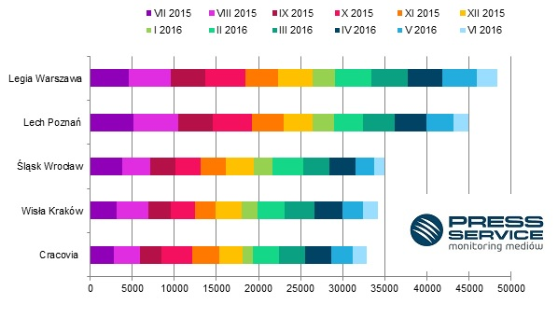
Wykres 1. TOP 5 najbardziej medialnych klubów Ekstraklasy w sezonie 2015/16 (dane z okresu lipiec 2015 – czerwiec 2016 r.). Informacje zebrane przez PRESS-SERVICE Monitoring Mediów w procesie analizy publikacji z prasy i wybranych stron internetowych

Na zapleczu Ekstraklasy najwyższy poziom medialności w ciągu dwunastu miesięcy zanotował Zawisza. Bydgoszczanie na tle zespołów z 1. ligi uzyskali bardzo dobry rezultat i zdecydowanie pokonali konkurencję. Od lipca 2015 do czerwca 2016 roku na temat Zawiszy pojawiło się ponad 11 tys. doniesień medialnych. Drugie w zestawieniu Zagłębie Sosnowiec sporo straciło do lidera. O drużynie tej pojawiło się ponad 2 tys. materiałów mniej. Na najniższym stopniu podium znalazł się zespół, który wygrał ligowe rozgrywki i awansował do Ekstraklasy – Arka Gdynia. Drużyna z Trójmiasta wyprzedziła dwa Górnicze Kluby Sportowe – kolejno z Bełchatowa i z Katowic. W pierwszej piątce zabrakło miejsca dla Wisły Płock, która również awansowała do Ekstraklasy. „Nafciarze” w rocznym zestawieniu medialności zajęli szóste miejsce z wynikiem minimalnie gorszym od rezultatu GKS-u Katowice.
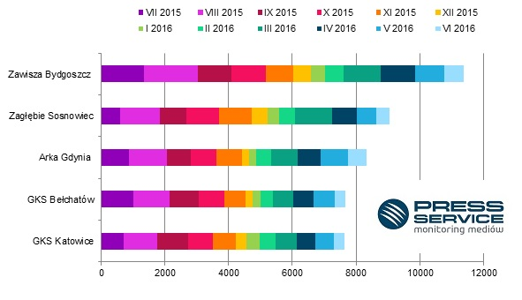
Wykres 2. TOP 5 najbardziej medialnych klubów 1. ligi w sezonie 2015/16 (dane z okresu lipiec 2015 – czerwiec 2016 r.). Informacje zebrane przez PRESS-SERVICE Monitoring Mediów w procesie analizy publikacji z prasy i wybranych stron internetowych

Cykliczny raport „Polska Piłka” uwzględnia medialność klubów Ekstraklasy, 1. ligi oraz polskich piłkarzy występujących w Premier League, Primera Division, Ligue 1, Serie A i pierwszej Bundeslidze. Proces analizy obejmuje ponad 1100 tytułów prasowych i wybrane strony internetowe. Ponadto analitycy „PRESS-SERVICE Monitoring Mediów” sprawdzają popularność klubów Ekstraklasy w mediach społecznościowych (Facebook.com, Twitter.com, Youtube.com). Badanie prowadzone jest od 1 marca 2010 roku. Do tej pory wzięto pod uwagę już blisko 1,25 mln informacji.

PRESS-SERVICE Monitoring Mediów wyraża zgodę na pełną lub częściową publikację materiałów pod warunkiem podania źródła (pełna nazwa firmy: PRESS-SERVICE Monitoring Mediów). W przypadku wykorzystania grafik należy wskazać źródło (nazwę firmy lub logotyp) przy każdym wykresie.
Zapoznaj się z innymi raportami dla mediów: http://psmm.pl/pl/raporty-specjalne

Osoba do kontaktu:
Tomasz Majka
analityk mediów
mobile: +48 697 430 650
tel. +48 61 66 26 005 wew. 153
tmajka@psmm.pl
PRESS-SERVICE Monitoring Mediów
60-801 Poznań, ul. Marcelińska 14
www.psmm.pl
www.twitter.com/PSMMonitoring
www.facebook.com/PSMMonitoring
www.youtube.com/PSMMonitoring

